Marijn wil onderzoeken of koolstofdioxide één van de ontledingsproducten van zuiver katoen is.
Hij brengt een prop katoen in een bolbuis. Via een inleidbuis voert hij een gas (stikstofgas of zuurstofgas) door de bolbuis en de bolbuis wordt op één van de twee mogelijke manieren verbonden met een wasfles, waarin helder kalkwater zit, een oplossing die als reagens op koolstofdioxide werkt.

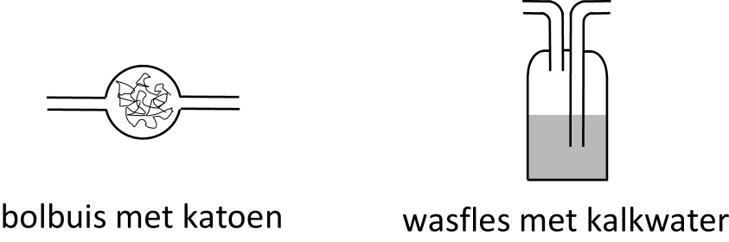

Als de opstelling gereed is, wordt het katoen in de bolbuis sterk verhit met een gasbrander.
Welke van onderstaande figuren geeft de opstelling weer waarmee het onderzoek moet worden uitgevoerd?

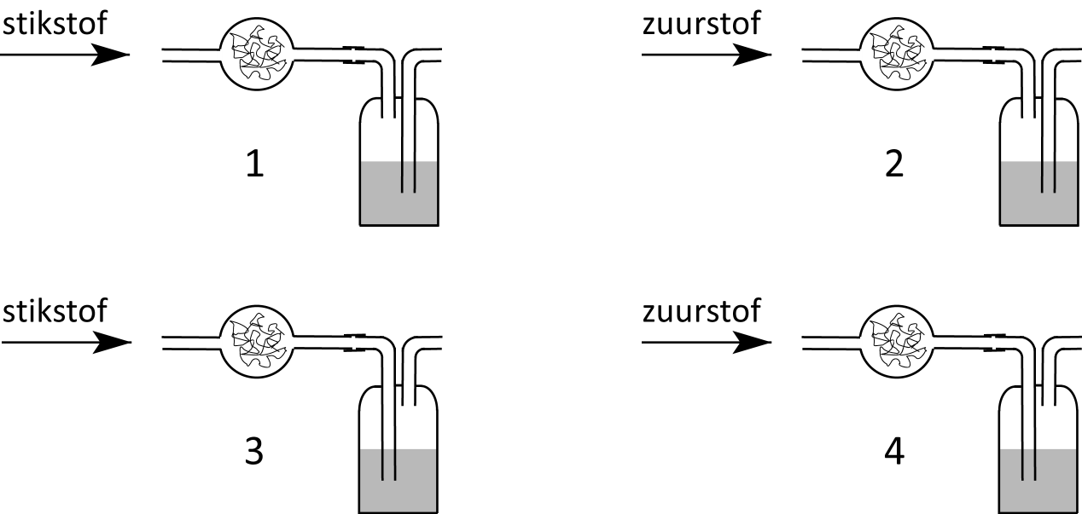

A. figuur 1
B. figuur 2
C. figuur 3
D. figuur 4

Deze opgave is een bewerking van een opgave uit de toetsbundel van Chemie, Noordhoff Uitgevers

Antwoord:
Het moet een ontledingsreactie worden en geen verbranding, dus er mag geen zuurstof(gas) bij komen. Dus moet stikstofgas doorgeleid worden.
Het bij de ontleding ontstane gas moet door de oplossing in de wasfles geleid worden, dus moet de uitleidbuis verbonden worden met de lange buis van de wasfles.

Dus antwoord C.

